Příloha č. 1 zadávací dokumentace
Dodávka komponent do směrovačů páteřní komunikační síťové infrastruktury Alcatel Lucent/Nokia 7750 SR-12e (uzly Brno_1 a Ostrava)

Technická dokumentace - Popis páteřní sítě CESNET2 a požadavky na předmět plnění

Obsah

1. Popis páteřní sítě CESNET2 2
1.1. Optická přenosová vrstva DWDM ONS 15454 MSTP 3
1.2. IP/MPLS vrstva sítě CESNET 2 4
1.3. Popis rozšiřovaných směrovačů Alcatel-Lucent/Nokia 7750 SR-12e 7
1.4. Sestava směrovače Alcatel-Lucent/Nokia 7750 SR-12e v uzlu Brno_1. 7
1.5. Sestava směrovače Alcatel-Lucent/Nokia 7750 SR-12e v uzlu Ostrava. 9
2. Požadavky na předmět plnění 11
2.1. Dodávky 11
2.1.1. Uzel Brno_1 11
2.1.2. Uzel Ostrava 11
2.2. Služby 12

Popis páteřní sítě CESNET2
Základem páteřní sítě CESNET2 je infrastruktura pronajatých optických vláken odpovídajících standardu ITU-T G.652 osazených technologií DWDM (viz. Obrázek 1), která umožňuje jak budování dostatečně propustné a spolehlivé IP/MPLS vrstvy sítě pro standardní internetovou komunikaci, tak vytváření vyhrazených kanálů či sítí pro potřeby náročných datových přenosů a nových aplikací (například komunikace s experimentálním vědeckým zařízením v reálném čase).
Optická přenosová vrstva DWDM využívá dva typy technologií s podporou optických přenosových kanálů o kapacitě 1-100 Gb/s a 1-40 Gb/s:
- Hlavní optický transportní systém DWDM Cisco ONS15454 MSTP na dvouvláknových trasách; podpora přenosových kanálů o kapacitě 1-100 Gb/s
- OpenDWDM systémy založené na programovatelných optických zesilovačích (Cesnet CzechLight family), který hlavní DWDM systém doplňuje. OpenDWDM systém využíváme na optických trasách, kde je potřeba malý počet optických přenosových kanálů a kde by velký DWDM systém byl neekonomický; podpora přenosových kanálů o kapacitě 1-10 Gb/s (některé úseky jsou navrženy až pro 40 Gb/s)
Připojení koncových zařízení (směrovače, přepínače) do optického přenosového systému OpenDWDM je realizováno „barevným“ DWDM rozhraním s využitím výměnné optiky DWDM s podporou DOM (DWDM Xenpak, DWDM GBIC, DWDM XFP, DWDM SFP se 100GHz rozestupem kanálů dle ITU-T), který je v těchto zařízeních přímo nainstalován.
Hlavní optický přenosový systém ONS 15454 MSTP využívá rozestup optických přenosových kanálů 50 GHz. Koncová zařízení musí podporovat výměnná optická rozhraní s 50 GHz rozestupem. Optické přenosové kanály jsou na směrovačích a přepínačích sítě CESNET2 typicky zakončeny na DWDM rozhraních (10 Gb/s, OC768 POS a 100 Gb/s) nebo výměnných 10 Gb/s DWDM rozhraních s rozestupem 50 GHz a podporou FEC/E-FEC. Pro připojení zařízení bez podpory DWDM využíváme transpondéry nebo muxpondéry přenosového systému.

Obrázek 1 Aktuální topologie optické přenosové vrstvy DWDM
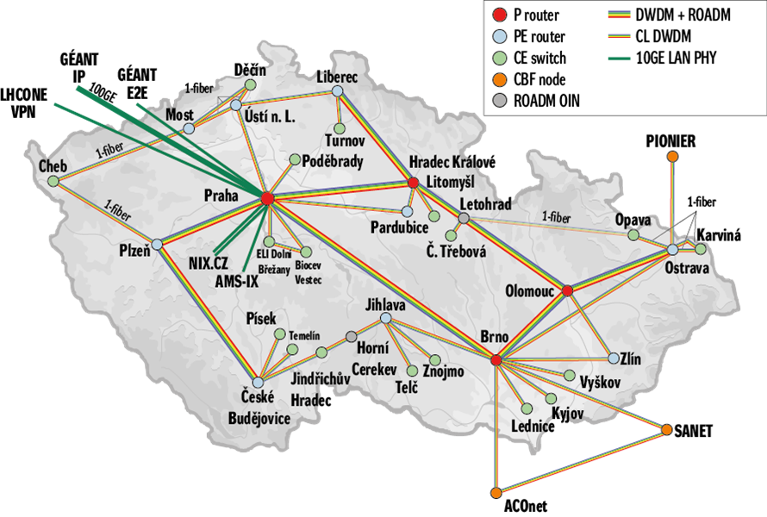

Optická přenosová vrstva DWDM ONS 15454 MSTP
Hlavní jádro optické transportní sítě DWDM (viz. Obrázek 2) je vybudováno na technologii CISCO ONS 15454 MSTP a umožňuje flexibilní vytváření optických přenosových kanálů mezi jednotlivými ROADM uzly. Koncepčně je hlavní jádro DWDM sítě postaveno jako ucelený optický transportní systém (optické přenosové kanály nevyžadují finančně náročnou OEO konverzi při průchodu systémem) s centrálním řídícím a dohledovým systémem. ROADM uzly, které zajišťují vkládání/odbočování/průchod optických kanálů, jsou umístěny v uzlech sítě CESNET2. Optická transportní síť DWDM podporuje přenosové kanály Point-to-Point na L0-L1 vrstvě, L2/DWDM Point-to-Point a „Multi-Point protected“ okruhy (rovněž i s podporou QinQ). Rovněž umožňuje přenos „cizích“ optických přenosových kanálů, které začínají či končí mimo tento DWDM systém („alien“ wavelength support), nicméně jen v případě rozestupu kanálů 50 GHz.
Vícecestnou ROADM funkcionalitu v uzlech Praha, Hradec Králové a Olomouc zajišťují speciální patch panely (15454-PP-MESH-8) a 15454-80-WXC-C (Wavelength Cross Connect) moduly, které umožňují propojení výhradně na optické úrovni (tj. bez nutnosti OEO konverze). V těchto uzlech je rovněž využíván multishelf management, kdy několik fyzických chassis je řízeno a dohledováno jako jediný logický celek.
DWDM síť má 24 uzlů (celkem 34 chassis M12 a 10 chassis M6):
- 4 x 8-směrné WXC uzly; tyto uzly jsou řešené jako 33% omnidirectional
- 1x 4-směrný WXC uzel; tento uzel je řešen jako omnidirectional
- 3 x terminálové uzly
- 4x 2-směrné ROADM uzly (two-way)
- 12 x OLA (zesilovací uzly)
Provozovaná verze SW je 10.5.21 s podporou WSON (Wavelength Switched Optical Network) GMPLS Control Plane, který podporuje dynamické vytváření a přesměrovávání optických přenosových kanálů. Management DWDM sítě ONS15454 MSTP a performance monitoring zajišťuje SW Cisco Prime Optical identické verze 10.5.0 s podporou WSON. Celý DWDM systém je zároveň monitorován SNMP měřícím systémem G3 (včetně optických parametrů), který je rozvíjen v rámci výzkumných aktivit zadavatele a je pro monitorování DWDM systému přizpůsoben.

Obrázek 2 Optický přenosový systém DWDM ONS15454 MSTP
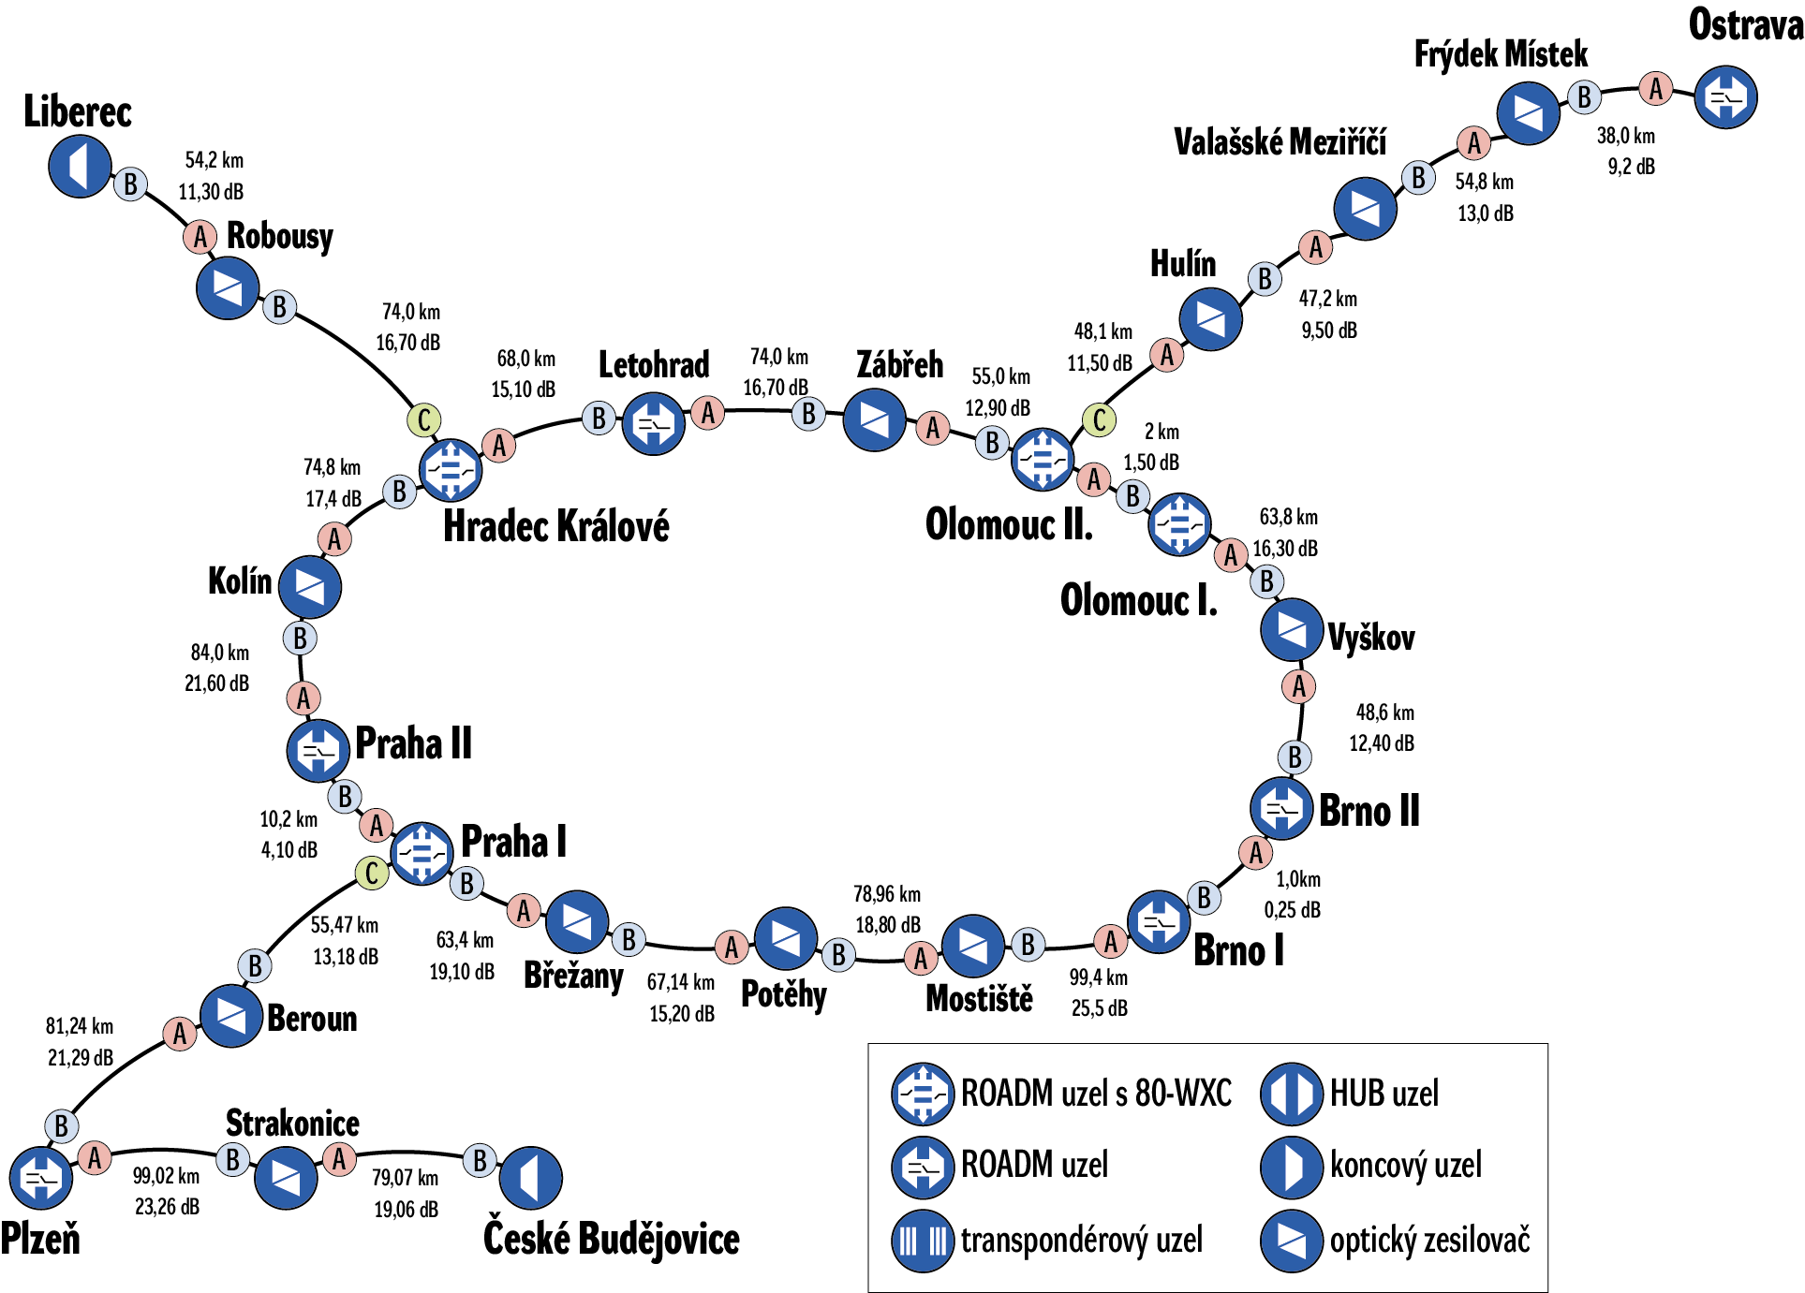
Přenosový systém DWDM umožňuje flexibilní vytváření optických přenosových kanálů. V každém ROADM uzlu je možné vkládat/odbočovat až 80 kanálů o kapacitě 1-100 Gb/s. S ohledem na vysoký počet používaných přenosových kanálů o kapacitě 10 Gb/s bylo nutné zachovat analogovou kompenzaci chromatické disperze (DCU jednotky), které pro přenosové kapacity 100 Gb/s nejsou potřeba. Nové typy 100GE transpondérů, muxpondérů i IPoDWDM rozhraní směrovačů používají již digitální kompenzaci chromatické disperze s využitím výkonných DSP (Digital Signalling Processor) procesorů. Moderní typy modulací a oprav chyb FEC jsou schopné bezproblémově využívat kanály s BER (bitová chybovost kanálu) kolem 10-2 (u analogové kompenzace musí být BER cca. 10-12).
Základní vlastnosti systému jsou:
- Vkládání/odbočování až 80-ti přenosových kanálů v každém ROADM uzlu
- Rozestup kanálů 50 GHz
- Přenosová kapacita kanálů 1-100 Gb/s; systém je připraven na kapacitu až 200 Gb/s
- Využití omnidirectional (směrově nezávislé topologie) v hlavních uzlech pro cca. 33% procent optických kanálů
- Podpora laditelných XFP a IPoDWDM technologie (návrh zohledňuje reálné parametry použitých typů technologie)
- Multishelf topologie hlavních DWDM uzlů, tj. management více fyzických chassis jako jeden logický uzel
- Podpora dynamických optických přenosových kanálů WSON na základě GMPLS technologie
- Centrální management a perfomance monitoring dohledovým systémem Cisco Prime Optical
Základní přestavba DWDM systému byla realizována koncem roku 2012 v realizace projektů Rozšíření národní informační infrastruktury pro VaV v regionech (eIGeR) (OP VaVpI, viz https://www.cesnet.cz/projekty/eiger/) a Velká infrastruktura CESNET (VI CESNET, viz https://www.cesnet.cz/projekty/velka-infrastruktura-cesnet/). V roce 2013 proběhly již jen méně významné změny a úpravy systému. Teoretická přenosová kapacita DWDM byla z původní kapacity 0,32 Tb/s zvýšena až na 8 Tb/s. Rovněž zvýšení počtu vkládaných/odbočovaných přenosových kanálů v ROADM uzlech bylo zvýšeno z původních 32 s 100 GHz rozestupem až na 80 s 50 GHz rozestupem kanálů. Reálný počet současně používaných kanálů mezi dvěma ROADM uzly závisí na jejich délce (s délkou kanálu roste míra negativního ovlivnění jejich parametrů jako je odstup signál-šum, BER a další vlivem vlastností optických vláken a optických zesilovačů). Mezi sousedními ROADM uzly se využití počtu kanálů blíží maximálnímu počtu. S rostoucí délkou a požadovanou kapacitou kanálů však využitelný počet kanálů velmi rychle klesá, takže hlavní význam 80-ti kanálových ROADM je v počtu a flexibilitě vlnových délek, které uzlem procházejí nebo jsou v něm vkládány/odbočovány. Koncem roku 2014 byl celý systém povýšen na SW 10.5.0 s podporou WSON (Wavelength Switched Optical Network) GMPLS Control Plane.
Provozovaná chassis řady ONS15454 MSTP nepodporují novější typy rozhraní, zejména 100 Gb/s. S ohledem na nekompatibilitu 100GE DWDM rozhraní používaných technologií Cisco Systems a Alcatel-Lucent na úrovni korekce chyb FEC/E-FEC je jediné možné řešení použít ve směrovačích šedá 100GE rozhraní a pro přenos 100GE DWDM signálů využít 100GE DWDM transpondéry přímo v DWDM systému. Pro podporu 100GE DWDM transpondérů je ekonomicky výhodný upgrade na nové typy chassis řady NCS2k. Tento upgrade postupně probíhá a umožní využít všechny již pořízené komponenty ze stávajících chassis ONS15454 MSTP.

IP/MPLS vrstva sítě CESNET 2
IP/MPLS vrstva sítě CESNET2 je postavena nad optickou přenosovou topologií a využívá část optických přenosových kanálů (viz. ). Páteřní směrovače hlavního jádra IP/MPLS sítě (v MPLS vrstvě sítě zastávají funkci P směrovačů) jsou umístěny v hlavních DWDM uzlech kruhové topologie optické přenosové sítě Praha, Brno, Olomouc a Hradec Králové. Na těchto směrovačích jsou zakončeny páteřní 10 Gb/s, 40 Gb/s a 100 Gb/s okruhy (optické přenosové kanály DWDM).
Hlavní jádro IP/MPLS vrstvy sítě je založeno na jednotné technologii Cisco CRS-X (uzly Praha_1, Praha_2, Brno_2, Hradec Králové a Olomouc_2). Technologie CRS-X (8-mi slotová chassis) podporuje až 400 Gb/s na slot.
Páteřní směrovače jsou z hlediska funkcionality rozděleny na P a PE směrovače:
- P směrovač jádra sítě (označen červeně), na kterém jsou zakončeny optické přenosové okruhy DWDM s využitím IPoDWDM technologie (plně laditelné přes 80 kanálů s 50 GHz rozestupem)
- PE přístupový směrovač (označen modře) slouží pro připojování účastníků sítě CESNET2
a zajišťují veškeré služby páteřní sítě (IPv4/IPv6 unicast/multicast, MPLS VPN, QoS, MPLS-TE a další)
Směrovač CRS-X nepodporuje L2 funkcionalitu (nelze používat 802.1Q trunky mezi porty směrovače) ani pomalejší rozhraní 10 a 100 Mb/s, které se využívají na stávajících OSR7609. Proto je každý uzel vybaven přístupovým L2/L3 přepínačem C4900M. Nedílnou součástí je rovněž unifikovaný OOB management (OOB přepínač C3560E a OOB access-server C2921).

Obrázek 3 Základní topologie IP/MPLS vrstvy sítě CESNET2
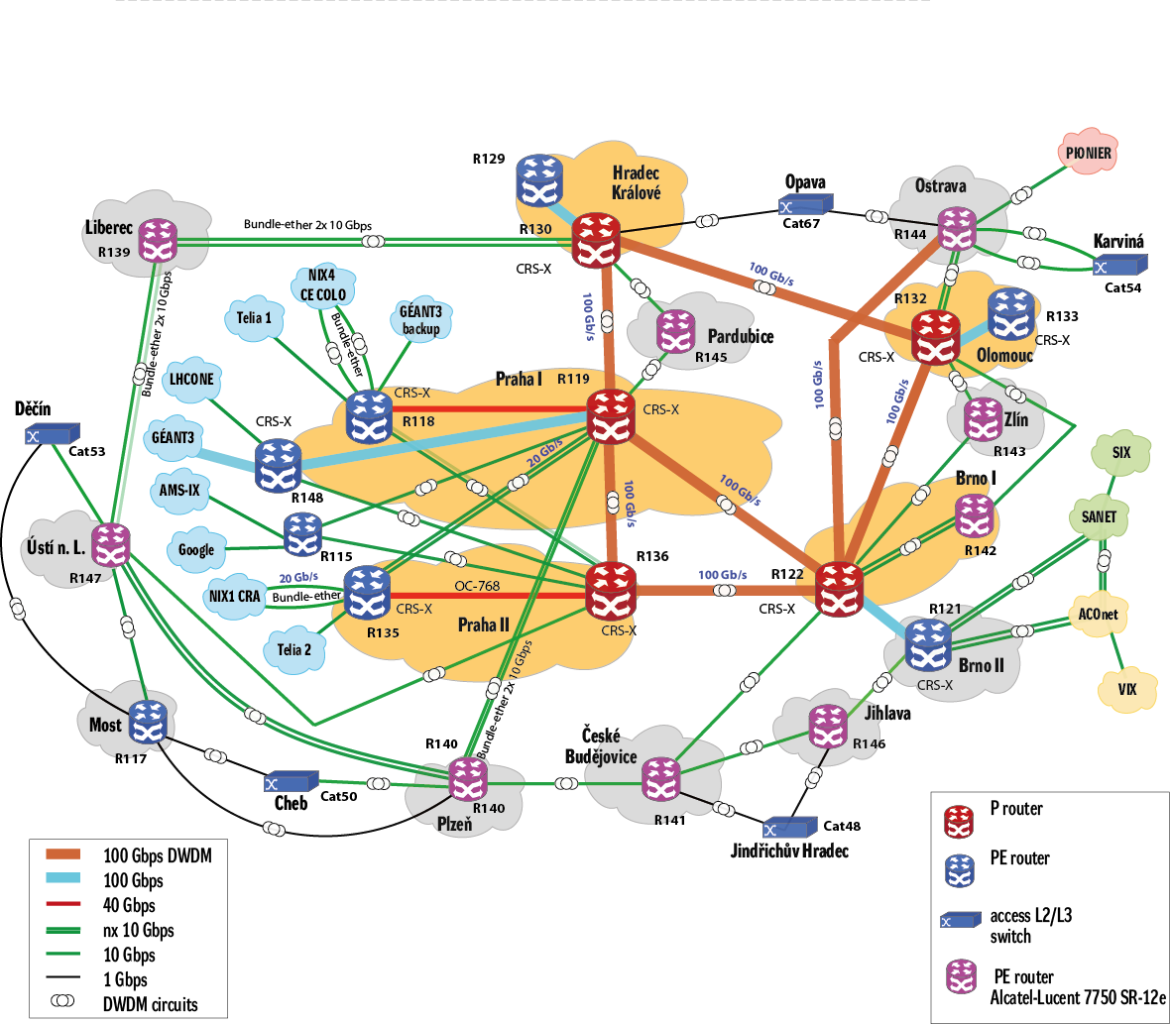

V ostatních uzlech sítě jsou umístěny přístupové směrovače řady Alcatel-Lucent 7750 SR-12E v uzlech Liberec, Plzeň, České Budějovice, Brno_1, Zlín, Ostrava, Pardubice, Jihlava a Ústí n. Labem (na Obrázku 3 zvýrazněny fialově) a OSR 7600 (v IP/MPLS vrstvě sítě zastávají funkci PE/6PE směrovačů) pro připojování koncových účastníků a zajišťují veškeré služby páteřní sítě (MPLS, EoMPLS, IPv4/IPv6 unicast a multicast směrování, NetFlow v9 statistiky).
Každý PE/6PE je duálně připojen pomocí 10GE šedého (s využitím transpondérů v DWDM systému ONS15454 MSTP) nebo DWDM rozhraní (výměnná optika v pásmu C, 100 GHz rozestup kanálů) na P směrovače jádra sítě. Pro zvýšení odolnosti PE/6PE uzlu proti poruše síťové karty ve směrovači jsou jednotlivé okruhy zakončeny na rozhraních různých síťových karet. Aktuální přípojné kapacity uzlů jsou 10 Gb/s a jsou postupně povyšovány na 2x 10 Gb/s.
V menších uzlech, které nejsou přímou součástí IP/MPLS páteřní části sítě a nepodporují IP/MPLS, jsou v provozu L2/L3 přístupové gigabitové přepínače Catalyst 3750 (zastávají funkci CE zařízení v MPLS vrstvě sítě). Mezi těmito přepínači a nadřazenými PE směrovači jsou používány VLAN se značkováním 802.1Q. Tyto VLAN jsou používány pro point-to-point propojení a rovněž i pro distribuci L2 Ethernet služeb koncovým účastníkům těchto malých uzlů (propojení páteřních EoMPLS tunelů do příslušných VLAN).
Jako interní směrovací protokol (IGP) v rámci IP/MPLS sítě zadavatel používá vyhrazený protokol OSPFv2, který je nakonfigurován na všech P a PE směrovačích. Vlastní směrování adresových bloků sítí účastníků zajišťuje interní BGP protokol (iBGP), který je aktivován mezi všemi přístupovými PE směrovači a využívá samostatné route-reflectory. Stejné route-reflectory využívá iMBGP (interní Multicast BGP) a rovněž i unicast IPv6 BGP protokol. Směrování IPv4 a IPv6 unicastu je zajišťováno přes MPLS (pakety obsahují MPLS značky) a směrovače jsou využívány v tzv. dual-stack režimu PE/6PE (současná podpora IPv4 a IPv6). Šíření IPv4/IPv6 multicastu (skupinově orientované vysílání) je zajišťováno bez MPLS značek.
V síti CESNET2 provozuje zadavatel architekturu QoS DiffServ domény typu "point-to-cloud" bez rozlišení cíle (destination unaware). Technika E-LSP (Exp-based Label Switched Path) nad páteřní IP/MPLS infrastrukturou v tzv. "short pipe" tunelovacím režimu IP/MPLS, v němž je při průchodu IP/MPLS páteří zachovávána původní hodnota DSCP transportovaných IP paketů (DSCP transparency). QoS DiffServ doména CESNET2 splňuje pro tranzitní provoz dohodnutý provozní profil QoS pro jednotlivé třídy služeb (tj. typicky využívá EF a AF PHB pro jednotlivé třídy tak, aby byly zajištěny základní kvantitativní a kvalitativní parametry jako minimální zaručená šířka pásma, zpoždění, rozptyl zpoždění, ztrátovost apod.). V případě nezahlcené páteřní sítě mohou některé QoS třídy navíc využívat zbývající pásmo nad rámec své minimální zaručené šířky pásma (proporcionálně v poměru svých vah). Samozřejmostí implementace QoS v síti CESNET2 je úplná kompatibilita s QoS službami Premium IP (PIP) a Less than Best Effort (LBE) podporovanými v síti GÉANT.
Konfigurace IP/MPLS je založena na protokolu LDP (RFC 3036, RFC 3037 a RFC 3815). V rámci sítě CESNET2 provozuje zadavatel L2 VPN, point-to-point typu EoMPLS Ethernet services (port mode nebo VLAN based mode; RFC 4906 a typu VPLS multipoint Ethernet services (RFC 4762). Vysokou dostupnost MPLS-TE tunelů zajišťujeme pomocí mechanizmu Fast Reroute s automatickou tvorbou záložních TE tunelů (RFC 4090), který umožňuje rychlé přesměrování v řádech desítek milisekund. Pro zajištění superrychlé konvergence síťových protokolů v redundantní páteřní IP/MPLS síti je využíván protokol BFD (RFC 5881, který podporuje v současné implementaci směrovací protokoly OSPF a BGP.
Pro ochranu páteřních směrovačů používáme CoPP (Control Plane Policing). Snižuje možnost napadení, narušení funkčnosti a pomáhá bránit směrovač před DoS útoky. CoPP umožňuje nakonfigurovat QoS filtry pro kontrolu provozu. Omezením provozu, kterým se zabývá přímo procesor směrovače, chrání procesor před nadměrným zatížením. Na páteřních směrovačích je definováno celkem 5 základních tříd provozu:
- interní směrování (OSPF, iBGP, PIM, MSDP, IGMP, BFD);
- externí směrování (eBGP, PIM, IGMP, SAP);
- správa sítě (Telnet, SSH, SNMP, TFTP, NTP, TACACS+, DNS);
- testování dostupnosti (ICMP echo);
- nežádoucí provoz (zakazuje veškerý nežádoucí provoz).
V prvních třech třídách je vymezeno pásmo pro povolený provoz. Ve čtvrté třídě je provoz překračující povolenou šířku pásma zahozen a v páté třídě je zakázáno vše ostatní.
Pro zabezpečení přístupu na směrovače (Authentication, Authorization, Accounting) používáme TACACS+ protokol s autorizací a logováním příkazů.
Základní management páteřní sítě zajišťuje systém HP OV NNMi 9.x. Pro management směrovačů a přepínačů Cisco je využíván Prime LMS4.2 (zálohování a správa konfigurací, aj.). Pokročilejší síťový management pro komplexní správu Carrier Ethernet a MPLS VPN služeb jsme v této etapě nepořizovali s ohledem na dvě technologie, které jsou nyní v síti CESNET2 obsaženy. Pro managament směrovačů Alcatel-Lucent používáme další management 5620-SAM.
Sledování provozu sítě je zajištěno systémy GTDMS (SNMP statistiky zařízení a okruhů) a FTAS (Flow-based Traffic Analysis System). Systém FTAS zpracovává NetFlow v9 statistiky z 6PE/PE směrovačů páteřní sítě a provádí detailní analýzu interního a externího provozu sítě včetně detekce anomálií síťového provozu.
Externí konektivitu zajišťují uzly Praha (duální uzel Praha_1 a Praha_2), Brno_2 a Ostrava, ve kterých jsou umístěny hlavní internet peering PE/6PE směrovače a P směrovače (v uzlu Ostrava není P-směrovač). Uzel Praha je koncipován jako duální a obsahuje dvojici vzájemně zálohovaných PE/6PE a P směrovačů (R118, R119, R135 a R136), mezi které jsou rozdělena veškerá hlavní a záložní připojení. PE/6PE směrovače R118 a R135 jsou zároveň internet peering směrovači s připojením na upstream poskytovatele připojení do Internetu TeliaSonera a mají plné internet tabulky (cca. 470 000 IPv4 a 15000 IPv6 prefixů). Rovněž jsou na nich zakončeny 2x 10GE přístupové okruhy do NIXu (peeringové centrum v CZ) a 100GE připojení na panevropskou výzkumnou síť GÉANT3. Síť GÉANT3 poskytuje propojení s evropskými NREN, výzkumnými sítěmi Internet2 a řadou dalších výzkumných síti na úrovni protokolů IPv4 a IPv6 unicast i multicast a rovněž i přístup do některých evropských peeringových center (VIX, D-GIX, AMS-IX) v rámci pilotního projektu sítě GÉANT3.
Současná IP/MPLS vrstva síťové komunikační infrastruktury má dostatek přenosových kapacit pro potřeby výzkumných projektů a uživatelů sítě. Ve všech povýšených uzlech umožňuje pokročilé služby:
- Vysokorychlostní IP konektivita - IPv4/IPv6 unicast/multicast s vysokými parametry (QoS), připojení do Internetu a přístup k panevropské síti GÉANT3
- Vysokorychlostní ethernet služby na bázi technologie Carrier Ethernet, zajištění kvalitativních parametrů služeb (L2 a L3 VPN nad sdílenou infrastrukturou)
- Podpora E2E služeb a virtuálních privátních sítí v rámci sítě CESNET2 a sítě GÉANT3
- Sledování a vyhodnocování provozu a detekce anomálií (poskytování NetFlow dat pro systém FTAS)
Nedílnou součástí poskytování služeb je zajištění vysoké dostupnosti síťové komunikační infrastruktury (vysoký stupeň redundance aktivních síťových prvků a síťové infrastruktury).

Popis rozšiřovaných směrovačů Alcatel-Lucent/Nokia 7750 SR-12e
Směrovač Alcatel-Lucent 7750 SR-12e obsahuje celkem 12 slotů. Tři z nich jsou vyčleněny pro zajištění zpracování signalizačních protokolů a vnitřní přepínací matice. Řídící procesorové moduly SF/CPM jsou reprezentovány čtvrtou generací s propustností 100 Gb/s FD (200 Gb/s HD) na každý komunikační slot. Pro zajištění vyšších propustních charakteristik je směrovač vybaven dvěma přídavnými přepínacími moduly Mini-SFM.
Zbylých 9 slotů je určeno pro základní nosné karty IOM (Input/Output Module) nebo IMM (Integrated Media Module). Jednotlivé komunikační sloty jsou propojeny plně zálohovanou pasivní neblokující sběrnicí s celkovou propustností až 7,2 Tb/s. V rámci provozovaných HW sestav v síti CESNET2 (tj. řídící jednotky SF/CPM-4 a modulů Mini-SFM dosahujeme maximální propustnosti až 2x200 Gb/s na slot. V současné době provozujeme SW verze 14.0.R8. Pro management těchto směrovačů používáme dohledový systém Alcatel-Lucent 5620 SAM.

Sestava směrovače Alcatel-Lucent/Nokia 7750 SR-12e v uzlu Brno_1.
Páteřní směrovač R142 v uzlu Brno_1 slouží pro připojování projektů VI a ostatních účastníků sítě. Je osazen originálními komponentami výrobce technologie, neboť jen za této situace nám výrobce technologie může garantovat bezproblémovou funkčnost celého směrovacího systému, a to i v případě povyšování. Aktuální sestava a osazení již provozovaných síťových rozhraní směrovače R142 je uvedeno na Obrázku 4 a v Tabulce 1.
Obrázek 4 Sestava směrovače R142 v uzlu BRNO_1
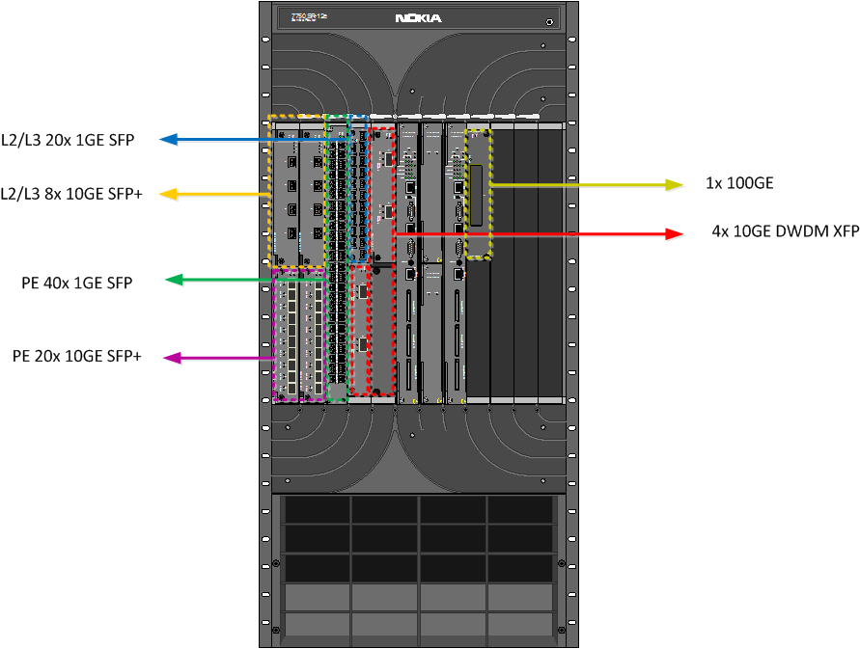
Obrázek 4 Sestava směrovače Alcatel-Lucent 7750 SR-12e v uzlu Brno_1
Tabulka 1 Přehled instalovaných a provozovaných síťových rozhraní ve směrovači R142
Označení výrobce | Popis | Počet ks
3HE07166AA | SFM-7750 SR SFM4-12e | 1
3HE07158AA | IMM 7x50 12-PT 10GE Multicore SFP+ L4HQ | 2
3HE06428AA | IMM 7x50 48-PT GE SFP – L3HQ | 1
3HE06318AA | IOM – 7750 SR IOM3-XP-B | 2
3HE03613AA | MDA – 7750 20-PT 10/100/1000 RJ-45 MDA-XP | 1
3HE03685AA | MDA – 7750 SR 2-PT 10GE MDA-XP-XFP | 2
3HE00027CA | SFP – GIGE SX – LC ROHS 6/6 DDM -40/85C | 8
3HE00028CA | SFP – GIGE LX – LC ROHS 6/6 DDM -40/85C | 12
3HE00029CA | SFP – GIGE ZX – LC ROHS 6/6 DDM -40/85C | 2
3HE00062CB | SFP – GIGE BASE-T RJ45 6/6 DDM -40/85C | 25
3HE04823AA | SFP+ 10GE LR – LC ROHS 6/6 0/70C | 20
3HE00070CE | SFP GIGE CWDM-1551 10K R6/6 DDM -40/85C | 2
1AB377220031 | ALU SFP DWDM CH 32 | 1
3HE04999CA | XFP – 10G DWDM TUNABLE – LC R6/6 0/70C | 4

Nedílnou součástí sestavy směrovače jsou i nezbytné SW licence (OS license, VPRN license a další).
Aktuální hodnota rozšiřované konfigurace směrovače R142 činí cca. 22 mil. Kč a cena nových rozhraní, pořizovaných v této zakázce činí cca. 3,5 mil. Kč. S ohledem na očekávanou životnost směrovače cca. 7-10 let (s ohledem na přepokládanou délku servisní podpory výrobce) lze očekávat jeho životnost až do roku 2023.
Nedílnou součástí dodávky rozšiřujících rozhraní je i poskytování servisu a přímé podpory výrobce, a to ve stejném rozsahu jako jej máme na již provozované konfigurace systémů směrovače.

Sestava směrovače Alcatel-Lucent/Nokia 7750 SR-12e v uzlu Ostrava.
Páteřní směrovač R144 v uzlu Ostrava slouží pro připojování projektů VI a ostatních účastníků sítě. Je osazen originálními komponentami výrobce technologie, neboť jen za této situace nám výrobce technologie může garantovat bezproblémovou funkčnost celého směrovacího systému, a to i v případě povyšování. Aktuální sestava a osazení již provozovaných síťových rozhraní směrovače R135 je uvedeno na Obrázku 5 a v Tabulce 2.

Obrázek 5 Aktuální sestava směrovače R144 v uzlu Ostrava
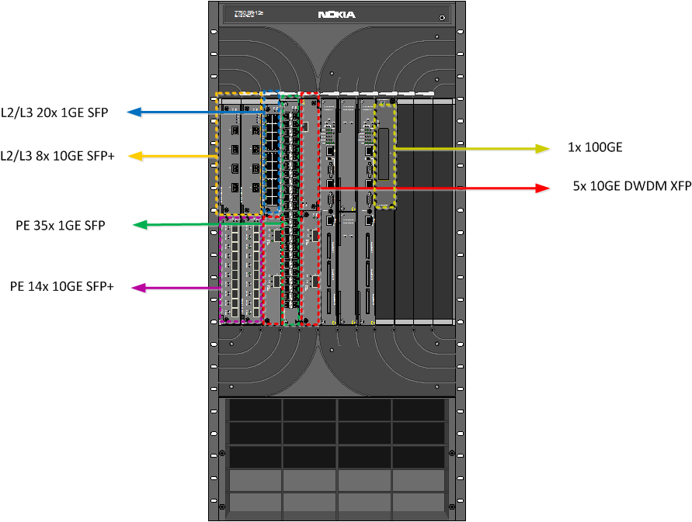
Obrázek 5 Sestava směrovače Alcatel-Lucent/Nokis v uzlu Ostrava
Tabulka 2 Přehled instalovaných a provozovaných síťových rozhraní ve směrovači R144
Označení výrobce | Popis | Počet ks
3HE07166AA | SFM-7750 SR SFM4-12e | 1
3HE07158AA | IMM 7x50 12-PT 10GE Multicore SFP+ L4HQ | 2
3HE06428AA | IMM 7x50 48-PT GE SFP – L3HQ | 1
3HE06318AA | IOM – 7750 SR IOM3-XP-B | 2
3HE03613AA | MDA – 7750 20-PT 10/100/1000 RJ-45 MDA-XP | 1
3HE04274AA | MDA – 7750 SR 1-PT 10GE MDA-XP-XFP | 1
3HE03685AA | MDA – 7750 SR 2-PT 10GE MDA-XP-XFP | 2
3HE00027CA | SFP – GIGE SX – LC ROHS 6/6 DDM -40/85C | 8
3HE00028CA | SFP – GIGE LX – LC ROHS 6/6 DDM -40/85C | 10
3HE00029CA | SFP – GIGE ZX – LC ROHS 6/6 DDM -40/85C | 2
3HE00062CB | SFP – GIGE BASE-T RJ45 6/6 DDM -40/85C | 15
3HE04823AA | SFP+ 10GE LR – LC ROHS 6/6 0/70C | 22
3HE00070CE | SFP GIGE CWDM-1551 10K R6/6 DDM -40/85C | 1
1AB377220031 | ALU SFP DWDM CH 32 | 1
3HE04999CA | XFP – 10G DWDM TUNABLE – LC R6/6 0/70C | 5

Nedílnou součástí sestavy směrovače jsou i nezbytné SW licence (OS license, VPRN license a další).
Aktuální hodnota rozšiřované konfigurace směrovače R144 činí cca. 15,5 mil. Kč a cena nových rozhraní, pořizovaných v této zakázce činí cca. 6,4 mil. Kč. S ohledem na očekávanou životnost směrovače cca. 7-10 let (s ohledem na přepokládanou délku servisní podpory výrobce) lze očekávat jeho životnost až do roku 2023. Nedílnou součástí dodávky rozšiřujících rozhraní je i poskytování servisu a přímé podpory výrobce, a to ve stejném rozsahu jako jej máme na již provozované konfigurace systémů směrovače.

Požadavky na předmět plnění
Dodávka na základě tohoto zadávacího řízení je pořizována s cílem rozšíření konfigurací přístupových směrovačů Alcatel-Lucent/Nokia v uzlech sítě CESNET2 Brno_1 a Ostrava. Zadavatel má v úmyslu pořídit sestavy 100GE a 40GE rozšiřujících rozhraní do již provozovaných směrovačů Alcatel-Lucent/Nokia 7750 SR-12e, včetně výměnných optických rozhraní. Rozšíření směrovačů o tato rozhraní je adekvátní k narůstajícím požadavkům uživatelské komunity na připojení kapacitami 40 nebo 100 Gb/s (typicky mají účastníci v současnosti k dispozici připojení 10GE nebo 2x10GE a potřebují povýšení přístupových kapacit pro zajištění kvalitních služeb zejména pro projekty a velké infrastruktury).
V rámci dodávky komponent pro doplnění sestav 100GE a 40GE rozhraní do směrovačů Alcatel-Lucent/Nokia 7750 SR-12e zadavatel požaduje dodání komponent, které jsou plně kompatibilní a interoperabilní s technologií výrobce v současnosti provozovaných zařízení (Alcatel-Lucent/Nokia), neboť z technických důvodů nelze provést rozšíření v minulosti pořízených sestav směrovačů nekompatibilními a neinteroperabilními komponentami a díly. Předpokládaná životnost směrovačů je cca. 7-10 let (byly nasazeny v roce 2012) a jejich kompletní náhrada jinou technologií by byla finančně velmi náročná (zároveň by představovala zmaření původních dosud vynaložených investic v hodnotě cca. 38 mil. Kč). Nabízené komponenty musí být plně kompatibilní a interoperabilní s doplňovanými směrovači a nesmí žádným způsobem omezovat funkčnost celých sestav směrovačů, ani negativně ovlivňovat garanci výrobce na funkčnost těchto rozšířených sestav. Nabízené komponenty nesmí zároveň žádným způsobem omezovat funkce a vlastnosti používaného operačního systému.
Bližší podrobnosti o zadavatelem pořízené a provozované či v současnosti pořizované technologii, jejíž doplnění a povýšení je předmětem této veřejné zakázky, jsou uvedeny v rámci této přílohy č. 1 zadávací dokumentace a taktéž jsou dostupné na internetové adrese http://www.cesnet.cz.

Dodávky
Zadavatel požaduje dodání, instalaci a zprovoznění (uvedení do řádného provozu) sestav kombinovaných 100GE a 40GE rozhraní do směrovačů Alcatel-Lucent 7750 SR-12e dle níže uvedené specifikace. Předmět plnění musí splňovat:
- Kompatibilita s provozovanou verzí OS směrovače 14.0.R8 nebo novější.
- HW kompatibilita s provozovaným typem směrovače. Nabízené rozhraní nesmí nijak ovlivnit funkcionalitu směrovače a garanci výrobce Alcatel-Lucent/Nokia na řádnou a spolehlivou funkčnost zařízení jako celku.
- Podpora ve stávajících management systémech IP/MPLS vrstvy sítě CESNET2 HP OV NNM verze 10.20 (minimálně na úrovni základních MIB).
- Podpora ve stávajícím management systému 5620 SAM, verze 14.0.R3 nebo vyšší
- Nabízené sestavy musí být nabídnuty v souladu s architekturou dotčeného směrovače

Pro specifikované uzly jsou požadované následující komponenty:

Uzel Brno_1
- 1 ks sestavy 6-pt 40GE rozhraní
- 5 ks 40GE výměnného optického rozhraní typu LR

Uzel Ostrava
- 1 ks sestavy 6-pt 40GE rozhraní
- 1 ks sestavy 2-pt 100GE rozhraní
- 3 ks 40GE výměnného optického rozhraní typu LR
- 2 ks 100GE výměnného rozhraní typu LR
Nedílnou součástí dodávky jsou i případné licence výrobce zařízení včetně licencí pro dohledový systém 5620 SAM.

Služby

V rámci plnění této veřejné zakázky zadavatel požaduje k dodaným komponentám poskytnutí následujících služeb na dobu neurčitou, s minimální dobou poskytování / odebírání (s minimálním závazkem) v délce 48 měsíců:
- přímé podpory výrobce dodaných komponent
- servisních služeb dodaných komponent

V rámci přímé podpory výrobce dodaných komponent (bod 2.2.1. a.) zadavatel požaduje nejméně tyto služby:
- Poskytování nových verzí programového vybavení.
- Trvalý přístup k dokumentaci provozovaného HW a SW.
- Online přístup zadavatele k centru podpory výrobce provozovaného HW a SW.
- Online přístup zadavatele k znalostní bázi, kterou výrobce HW a SW v rámci své podpory poskytuje.

V rámci servisních služeb dodaných komponent (bod 2.2.1. b.) zadavatel požaduje nejméně tyto služby:
- Možnost nahlásit poruchu kdykoliv (v režimu 24x7x365);
- Reakci na nahlášení poruchy nejpozději do 1 hodiny;
- Opravu či výměnu vadných komponent se zaručenou dobou odstranění jakékoli poruchy nejvýše do 6 hodin od nahlášení poruchy v lokalitě umístění komponenty (bez ohledu na sobotu, neděli, státní svátek); náhradní komponenty pro rychlou výměnu zajistí zadavatel a budou v uvedené době pro odstranění poruchy dostupné v jeho sídle, popřípadě v jednotlivých lokalitách (s tím, že vybraný účastník následně tyto poskytnuté komponenty zadavateli bez zbytečného odkladu nahradí); v případě, že zadavatel náhradní komponenty nezajistí a tyto nebudou v uvedené době k dispozici, lhůta pro odstranění poruchy se prodlužuje do konce následujícího pracovního dne, do 18:00 hodin (tj. režim „Next Business Day“ výrobce);
- Telefonickou a e-mailovou podporu při řešení incidentů s možností eskalace směrem k výrobci.

